Имитационное моделирование
  - Лабораторная работа №8. Реализация основных моделей в дискретно-событийном подходе
Исаева Зарина Исмайилбековна
2026-09-08
Российский университет дружбы народов имени Патриса Лумумбы
Студенческий билет: 1132232882
Москва, 2026

Содержание
- Цель работы
- Задание
- Теоретическое введение
  - Индивидуальные события
  - Детерминированное приближение
  - Расширения модели
- Выполнение лабораторной работы
  - Подготовка окружения и ядро модели
  - Обработка результатов
  - Базовый опыт
  - Чувствительность к параметрам
  - Длительность инфекции
  - Производительность
  - Анализ сохранённых CSV
  - Рождения и смерти
  - Вакцинация
  - Латентная стадия
  - Сопоставление с ОДУ
  - Производные форматы
  - Проверки модели и сборка
- Выводы
- Список литературы

1. Цель работы
Изучить дискретно-событийное моделирование распространения инфекции в конечной популяции. Реализовать индивидуальные процессы контактов и выздоровления на Julia, исследовать влияние параметров и расширить модель демографией, вакцинацией и латентной стадией. Сопоставить стохастический ансамбль с детерминированной моделью.

2. Задание
Работа соответствует главе 8 практикума, страницам 221–234 [1]. Выполняются базовая SIR-модель, семь дополнительных заданий §8.5 и преобразования Literate из §8.6. Для дополнительных экспериментов выбрано девять самостоятельных сценариев вместе с базовым запуском и отдельным сравнением с ОДУ. Число файлов дополнительных заданий в методичке не задано. Параметрические серии не заменяют базовый опыт.
Сценарий | Содержание | Условия
sir_des | Базовая SIR | N=1000, T=40, seed=1234
sir_des__param | Чувствительность | β, c, γ отдельно, 20 повторов
sir_duration | Фиксированная болезнь | 1/γ=4, T=80
sir_benchmark | Производительность | N=10000, свежая модель
sir_csv_report | Чтение CSV | Без повторной симуляции
sir_demography | Рождения и смерти | Λ=10, μ=0.01, T=400
sir_vaccination | Пять долей вакцинации | t=0, по 20 повторов
sir_seir | Латентный период | σ=0.5, T=80
sir_compare_ode | Сравнение с ОДУ | 30 повторов, RK4

3. Теоретическое введение

3.1 Индивидуальные события
Каждый восприимчивый агент инициирует контакт после случайного интервала $Δt_{c}∼Exp(1/c)$. В записи распределения используется среднее, поэтому интенсивность равна $c$. Собеседник выбирается равновероятно среди остальных живых агентов. При контакте с инфицированным заражение происходит с вероятностью $β$. Время до выздоровления имеет распределение $Δt_{r}∼Exp(1/γ)$. При базовых параметрах средние интервалы равны 0.1 и 4 единицам времени соответственно.
ConcurrentSim хранит очередь событий и продвигает виртуальное время до ближайшего события. Возобновляемые функции приостанавливаются на @yield timeout, а процессы регистрируются через @process [2]. Это позволяет совместить тысячи агентов без отдельного системного потока на каждого из них.

3.2 Детерминированное приближение
Для постоянной популяции $N=1000$ интенсивность заражения имеет вид $βcSI/(N−1)$. Знаменатель $N−1$ возникает из исключения самого агента при выборе собеседника. Соответствующая система имеет вид
$$\frac{dS}{dt}=−\frac{βcSI}{N−1}, \frac{dI}{dt}=\frac{βcSI}{N−1}−γI, \frac{dR}{dt}=γI.$$
Начальное эффективное число воспроизводства равно $R_{eff}(0)=βcS_{0}/[γ(N−1)]≈1.982$. Оно характеризует раннюю тенденцию, но не предсказывает исход отдельной случайной траектории. Детерминированное приближение и конечная стохастическая популяция различаются по смыслу [3].

3.3 Расширения модели
В варианте с фиксированной болезнью ожидание равно ровно $1/γ$. В SEIR заражение сначала переводит агента в $E$, затем после $Exp(1/σ)$ он становится инфекционным. Смерть планируется отдельным процессом с интенсивностью $μ$ и конкурирует с контактом и выздоровлением. Рождения образуют независимый поток с постоянной интенсивностью $Λ$.
Вакцинация переводит выбранную долю текущих восприимчивых в $R$. Счётчик вакцинаций ведётся отдельно от числа заражений. Для идеальной вакцинации в начале опыта условие подавления раннего роста имеет вид $f>1−γ(N−1)/(βcS_{0})≈0.4955$. Это порог среднего приближения, а не гарантия отсутствия отдельных заражений.

4. Выполнение лабораторной работы

4.1 Подготовка окружения
Проект ContactEpidemics использует Julia 1.11.9. Версии зависимостей закреплены в Manifest.toml. Папка src содержит ядро и обработку результатов, scripts содержит литературные исходники. Чистый код помещается в generated, выполненные блокноты в notebooks, фрагменты Quarto в markdown. Данные сохраняются в data/sims и data/analysis. Все рисунки находятся в едином каталоге image лабораторной.
pwd
julia --version
julia --project=. scripts/setup_environment.jl
make test
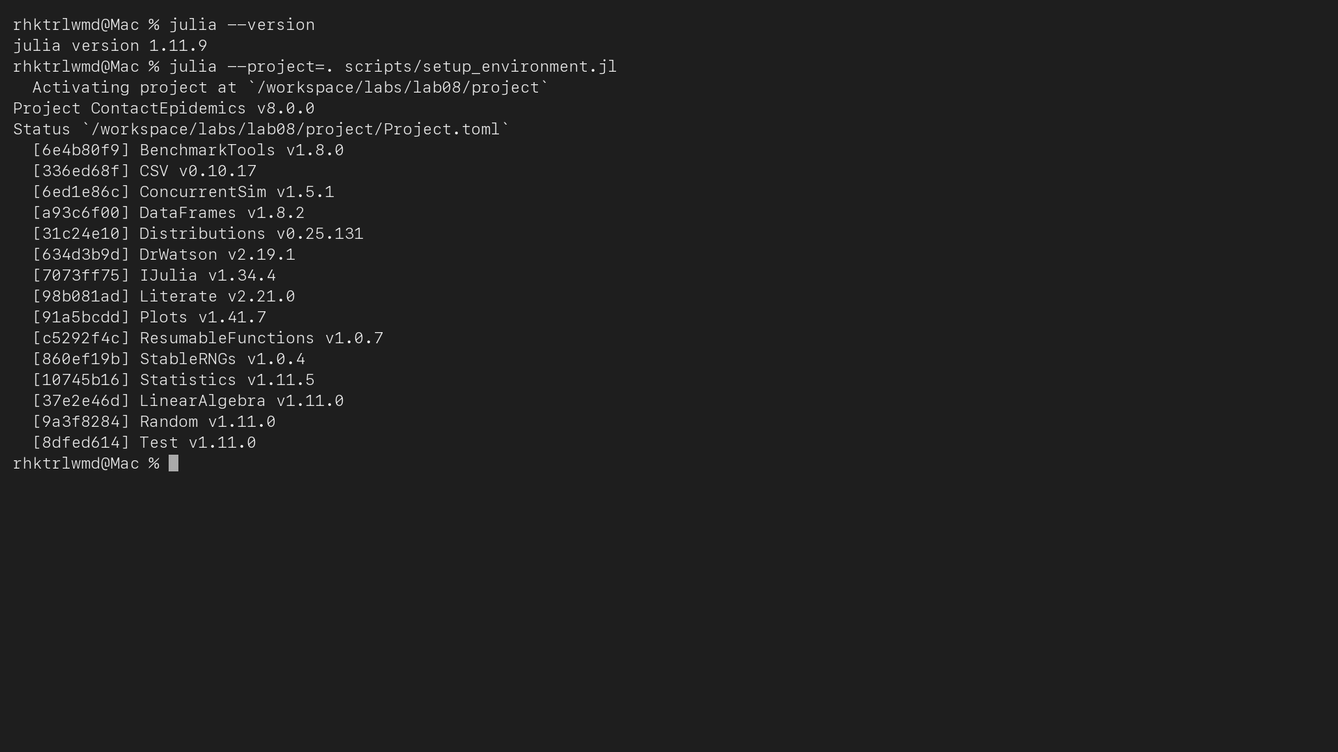
Рисунок 1: Проверка Julia и зависимостей
Рисунок 1 показана проверка рабочей среды перед вычислениями. Ниже приведено полное описание непосредственных зависимостей проекта.
Листинг файла project/Project.toml.
name = "ContactEpidemics"
uuid = "cfe7c3ac-ef99-48ac-9581-c6a51e8a9bc1"
authors = ["rhktrlwmd"]
version = "8.0.0"
[deps]
BenchmarkTools = "6e4b80f9-dd63-53aa-95a3-0cdb28fa8baf"
CSV = "336ed68f-0bac-5ca0-87d4-7b16caf5d00b"
ConcurrentSim = "6ed1e86c-fcaf-46a9-97e0-2b26a2cdb499"
DataFrames = "a93c6f00-e57d-5684-b7b6-d8193f3e46c0"
Distributions = "31c24e10-a181-5473-b8eb-7969acd0382f"
DrWatson = "634d3b9d-ee7a-5ddf-bec9-22491ea816e1"
IJulia = "7073ff75-c697-5162-941a-fcdaad2a7d2a"
LinearAlgebra = "37e2e46d-f89d-539d-b4ee-838fcccc9c8e"
Literate = "98b081ad-f1c9-55d3-8b20-4c87d4299306"
Plots = "91a5bcdd-55d7-5caf-9e0b-520d859cae80"
Random = "9a3f8284-a2c9-5f02-9a11-845980a1fd5c"
ResumableFunctions = "c5292f4c-5179-55e1-98c5-05642aab7184"
StableRNGs = "860ef19b-820b-49d6-a774-d7a799459cd3"
Statistics = "10745b16-79ce-11e8-11f9-7d13ad32a3b2"
Test = "8dfed614-e22c-5e08-85e1-65c5234f0b40"
[compat]
CSV = "0.10"
ConcurrentSim = "1"
DataFrames = "1"
Distributions = "0.25"
DrWatson = "2"
IJulia = "1"
Literate = "2"
Plots = "1"
ResumableFunctions = "1"
StableRNGs = "1"
julia = "1.11"
Листинг файла project/scripts/setup_environment.jl.
using Pkg
Pkg.activate(joinpath(@__DIR__,".."))
Pkg.instantiate()
Pkg.status()

4.2 Ядро модели
Состояния кодируются числами S=1, E=2, I=3, R=4, смерть обозначается 0. Список живых агентов и обратный индекс позволяют удалять умерших без линейного поиска. Единственная функция перехода одновременно меняет состояние, счётчики и журнал. После каждого ожидания проверяется текущее состояние агента. Это предотвращает заражение вакцинированного и выздоровление умершего.
Листинг файла project/src/sir_model.jl.
module ContactProcesses
using ConcurrentSim, ResumableFunctions, Distributions, Random
using StableRNGs, DataFrames
export Settings, Population, prepare, simulate, table, check_balance
export vaccinate!, transition!, activate!, finish!, sample_path
Base.@kwdef struct Settings
beta::Float64 = 0.05
contact::Float64 = 10.0
recovery::Float64 = 0.25
latent::Float64 = Inf
fixed::Bool = false
mortality::Float64 = 0.0
births::Float64 = 0.0
vaccination_time::Float64 = Inf
vaccination_fraction::Float64 = 0.0
end
const Record = NamedTuple{(:t,:event,:person,:S,:E,:I,:R,:B,:D,:V,:cases),
Tuple{Float64,Symbol,Int,Int,Int,Int,Int,Int,Int,Int,Int}}
mutable struct Population
clock::Simulation
config::Settings
rng::StableRNG
state::Vector{Int}
living::Vector{Int}
slot::Vector{Int}
counts::Vector{Int}
initial::Int
born::Int
died::Int
vaccinated::Int
cases::Int
log::Vector{Record}
active::Bool
end
function record!(m, event, id)
s,e,i,r = m.counts
push!(m.log, (t=Float64(now(m.clock)), event=event, person=id,
S=s,E=e,I=i,R=r,B=m.born,D=m.died,V=m.vaccinated,cases=m.cases))
end
"""Change a living person's compartment and append one atomic ledger row."""
function transition!(m, id, destination, event)
previous = m.state[id]
previous == 0 && return false
previous == destination && return false
m.counts[previous] -= 1
m.state[id] = destination
if destination == 0
position = m.slot[id]
replacement = last(m.living)
m.living[position] = replacement
m.slot[replacement] = position
pop!(m.living)
m.slot[id] = 0
m.died += 1
else
m.counts[destination] += 1
end
event == :infection && (m.cases += 1)
event == :vaccination && (m.vaccinated += 1)
record!(m, event, id)
true
end
@resumable function disease(clock::Simulation, m::Population, id::Int)
while m.state[id] == 1
@yield timeout(clock, rand(m.rng, Exponential(1/m.config.contact)))
# A pending timeout does not override death or vaccination.
m.state[id] == 1 || return
n = length(m.living)
n <= 1 && continue
draw = rand(m.rng, 1:n-1)
draw >= m.slot[id] && (draw += 1)
other = m.living[draw]
if m.state[other] == 3 && rand(m.rng) < m.config.beta
target = isfinite(m.config.latent) ? 2 : 3
transition!(m,id,target,:infection)
end
end
if m.state[id] == 2
@yield timeout(clock,rand(m.rng,Exponential(1/m.config.latent)))
m.state[id] == 2 || return
transition!(m,id,3,:onset)
end
if m.state[id] == 3
duration = m.config.fixed ? 1/m.config.recovery :
rand(m.rng,Exponential(1/m.config.recovery))
@yield timeout(clock,duration)
m.state[id] == 3 || return
transition!(m,id,4,:recovery)
end
end
@resumable function death(clock::Simulation, m::Population, id::Int)
@yield timeout(clock,rand(m.rng,Exponential(1/m.config.mortality)))
transition!(m,id,0,:death)
end
function launch!(m,id)
@process disease(m.clock,m,id)
if m.config.mortality > 0
@process death(m.clock,m,id)
end
end
@resumable function immigration(clock::Simulation,m::Population)
while true
@yield timeout(clock,rand(m.rng,Exponential(1/m.config.births)))
id = length(m.state)+1
push!(m.state,1)
push!(m.living,id)
push!(m.slot,length(m.living))
m.counts[1] += 1
m.born += 1
record!(m,:birth,id)
launch!(m,id)
end
end
"""Vaccinate a random fraction of current susceptibles, without new cases."""
function vaccinate!(m, fraction)
0 <= fraction <= 1 || throw(ArgumentError("invalid fraction"))
candidates = filter(id -> m.state[id] == 1,m.living)
shuffle!(m.rng,candidates)
for id in candidates[1:floor(Int,fraction*length(candidates))]
transition!(m,id,4,:vaccination)
end
end
@resumable function vaccination(clock::Simulation,m::Population)
@yield timeout(clock,m.config.vaccination_time)
vaccinate!(m,m.config.vaccination_fraction)
end
"""Build a fresh unstarted model; compartments are S=1, E=2, I=3, R=4."""
function prepare(; u0=(990,10,0), seed=1234, config=Settings())
all(x -> x >= 0,u0) || throw(ArgumentError("negative population"))
0 <= config.beta <= 1 || throw(ArgumentError("invalid beta"))
config.contact > 0 && config.recovery > 0 && config.latent > 0 ||
throw(ArgumentError("rates must be positive"))
config.mortality >= 0 && config.births >= 0 ||
throw(ArgumentError("negative demographic rate"))
config.vaccination_time >= 0 || throw(ArgumentError("negative time"))
0 <= config.vaccination_fraction <= 1 ||
throw(ArgumentError("invalid fraction"))
s,i,r = u0
n = sum(u0)
states = vcat(fill(1,s),fill(3,i),fill(4,r))
m = Population(Simulation(),config,StableRNG(seed),states,
collect(1:n),collect(1:n),[s,0,i,r],n,0,0,0,i,Record[],false)
record!(m,:initial,0)
m
end
function activate!(m)
m.active && throw(ArgumentError("model already active"))
m.active = true
for id in copy(m.living)
launch!(m,id)
end
m.config.births > 0 && (@process immigration(m.clock,m))
isfinite(m.config.vaccination_time) && (@process vaccination(m.clock,m))
m
end
function finish!(m,T)
T > now(m.clock) || throw(ArgumentError("horizon must advance"))
run(m.clock,Float64(T))
record!(m,:horizon,0)
m
end
function simulate(; T=40.0,kwargs...)
finish!(activate!(prepare(;kwargs...)),T)
end
table(m) = DataFrame(m.log)
"""Check conservation at every event, plus the live-index bijection."""
function check_balance(m)
all(row -> row.S+row.E+row.I+row.R == m.initial+row.B-row.D &&
min(row.S,row.E,row.I,row.R) >= 0,m.log) &&
sum(m.counts) == length(m.living) &&
all(k -> m.slot[m.living[k]] == k,eachindex(m.living)) &&
all(j -> count(==(j),m.state) == m.counts[j],1:4)
end
"""Right-continuous sampling preserves event jumps and duplicate times."""
function sample_path(data,grid; column=:I)
[data[searchsortedlast(data.t,t),column] for t in grid]
end
end

4.3 Обработка результатов
Для каждой траектории сохраняются журнал событий и параметры запуска в имени CSV. Отдельно вычисляются максимум I, его время, R(T), I(T), накопленные инфекции и вакцинации. Ансамбль хранит метрики отдельных прогонов и среднюю траекторию раздельно. Временные ряды интерполируются справа непрерывно.
Листинг файла project/src/StudyTools.jl.
module StudyTools
using ..ContactProcesses
using CSV, DataFrames, Plots, Statistics
export save_run, run_metrics, draw_states, imagefile, save_table, ensemble
const ROOT = normpath(joinpath(@__DIR__,".."))
const IMAGES = normpath(joinpath(ROOT,"..","image","results"))
imagefile(name) = (mkpath(IMAGES); joinpath(IMAGES,name*".png"))
function save_table(name,df)
directory = joinpath(ROOT,"data","analysis")
mkpath(directory)
CSV.write(joinpath(directory,name*".csv"),df)
end
function run_metrics(m)
d = table(m)
peak = argmax(d.I)
(; peak=maximum(d.I),time_peak=d.t[peak],R_T=last(d.R),
cases=last(d.cases),I_T=last(d.I),vaccinated=last(d.V),
population=length(m.living),balance=check_balance(m))
end
function save_run(m; label="sir",seed=1234,T=40.0)
c = m.config
name = "$(label)_N$(m.initial)_b$(c.beta)_c$(c.contact)" *
"_g$(c.recovery)_seed$(seed)_T$(T).csv"
folder = joinpath(ROOT,"data","sims")
mkpath(folder)
CSV.write(joinpath(folder,name),table(m))
end
function draw_states(m,name; title="SIR")
d = table(m)
columns = isfinite(m.config.latent) ? [:S,:E,:I,:R] : [:S,:I,:R]
p = plot(d.t,Matrix(d[:,columns]),label=permutedims(string.(columns)),
xlabel="Time",ylabel="People",title=title,linewidth=2,
seriestype=:steppost,size=(1050,620))
savefig(p,imagefile(name))
p
end
"""Return separate per-run metrics and the mean path, never conflate peaks."""
function ensemble(config; repeats=20,T=80.0,u0=(990,10,0))
rows = NamedTuple[]
grid = collect(0.0:0.25:T)
paths = Matrix{Float64}(undef,length(grid),repeats)
for k in 1:repeats
m = simulate(;config,T,u0,seed=1233+k)
push!(rows,(;replicate=k,run_metrics(m)...))
paths[:,k] = sample_path(table(m),grid)
end
(metrics=DataFrame(rows),path=DataFrame(t=grid,
mean_I=vec(mean(paths;dims=2)),sd_I=vec(std(paths;dims=2))))
end
end
Листинг файла project/src/ContactEpidemics.jl.
module ContactEpidemics
include("sir_model.jl")
include("StudyTools.jl")
end

4.4 Базовый опыт
Параметры §8.2: 990 восприимчивых, 10 заражённых, горизонт 40.
julia --project=. scripts/sir_des.jl

4.4.1 Литературный исходник
Параметры §8.2: 990 восприимчивых, 10 заражённых, горизонт 40.
using DrWatson
@quickactivate "ContactEpidemics"
using ContactEpidemics.ContactProcesses
using ContactEpidemics.StudyTools
using DataFrames, CSV, Plots, Statistics
m = simulate()
@assert check_balance(m)
save_run(m)
display(DataFrame([run_metrics(m)]))
График показывает состояния после каждого события.
figure = draw_states(m,"baseline";title="SIR: beta=0.05, c=10, gamma=0.25")
display(plot(figure; size=(780,420)))

This page was generated using Literate.jl.
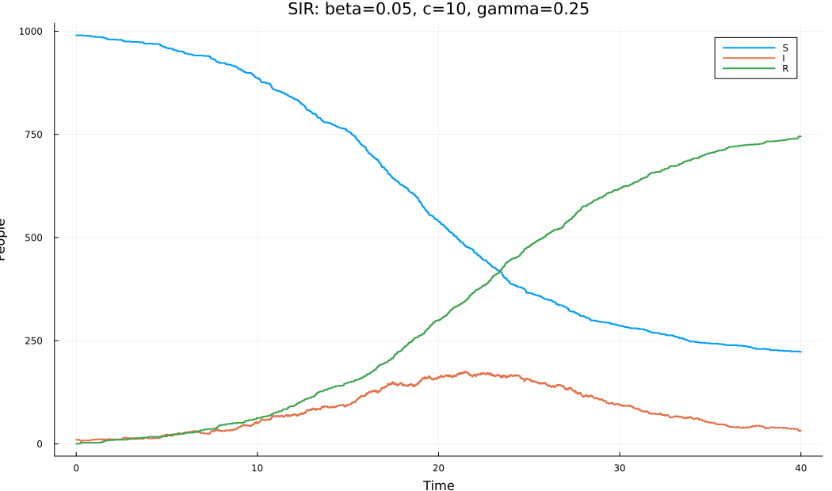
Рисунок 2: Базовый опыт: результаты расчёта
В базовом опыте пик I равен 175 при t=21.4162. К горизонту 40 получено S=223, I=32, R=745; накопленное число инфицированных с учётом начальных десяти равно 777. Базовый опыт использует исходные параметры без изменения. R(40) описывает число выздоровевших к горизонту; при I(40)>0 это не окончательный размер эпидемии.
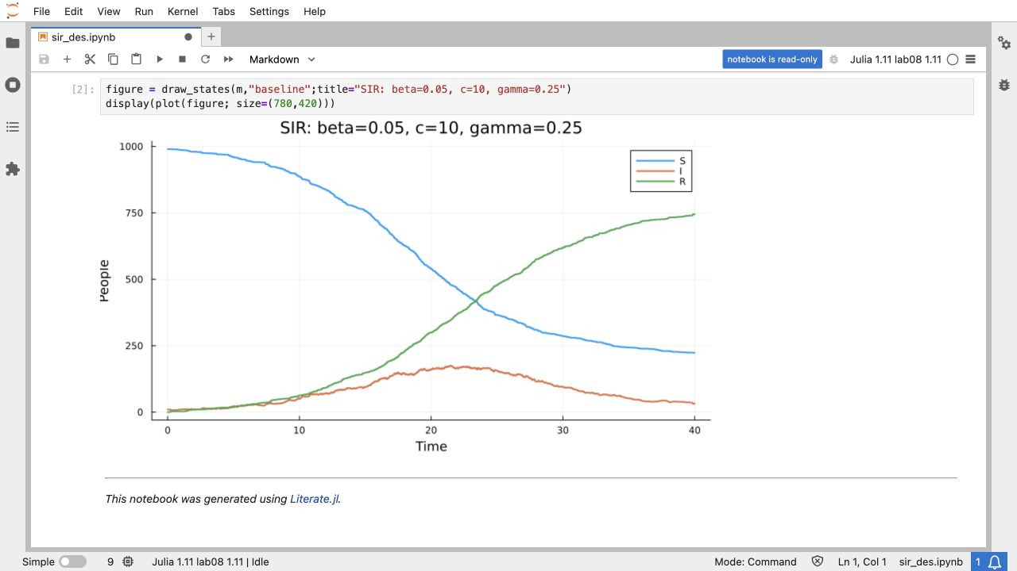
Рисунок 3: Выполненный блокнот sir_des
Рисунок 3 представлены выполненные ячейки и результат соответствующего сценария.

4.5 Чувствительность к параметрам
Меняется один параметр за раз. По 20 повторов, горизонт 80.
julia --project=. scripts/sir_des__param.jl

4.5.1 Литературный исходник
Меняется один параметр за раз. По 20 повторов, горизонт 80.
using DrWatson
@quickactivate "ContactEpidemics"
using ContactEpidemics.ContactProcesses
using ContactEpidemics.StudyTools
using DataFrames, CSV, Plots, Statistics
rows = NamedTuple[]
panels = []
for (variable,values) in [(:beta,[0.03,0.05,0.07]),
(:contact,[6.0,10.0,14.0]),(:recovery,[0.15,0.25,0.35])]
p = plot(xlabel="Time",ylabel="Mean I",title=string(variable))
for value in values
cfg = Settings(;Dict(variable=>value)...)
result = ensemble(cfg)
for row in eachrow(result.metrics)
push!(rows,(;parameter=string(variable),value,
NamedTuple(row)...))
end
save_table("scan_$(variable)_$(value)",result.path)
plot!(p,result.path.t,result.path.mean_I,label=string(value))
end
push!(panels,p)
end
metrics = DataFrame(rows)
save_table("sensitivity_runs",metrics)
summary = combine(groupby(metrics,[:parameter,:value]),
:peak=>mean=>:mean_peak,:time_peak=>mean=>:mean_time_peak,
:R_T=>mean=>:mean_R_T,:I_T=>mean=>:mean_I_T)
save_table("sensitivity_summary",summary)
display(summary)
figure = plot(panels...;layout=(3,1),size=(1050,1100))
savefig(figure,imagefile("sensitivity"))
display(plot(figure; size=(780,420)))

This page was generated using Literate.jl.
parameter | value | mean_peak | mean_time_peak | mean_R_T | mean_I_T
beta | 0.03 | 33.4 | 20.64 | 249.7 | 2.95
beta | 0.05 | 174.4 | 18.34 | 800.3 | 0.1
beta | 0.07 | 291.6 | 11.77 | 923.6 | 0
contact | 6 | 26.45 | 20.2 | 184.6 | 2.3
contact | 10 | 174.4 | 18.34 | 800.3 | 0.1
contact | 14 | 295.1 | 12.01 | 927.8 | 0
recovery | 0.15 | 348.6 | 16.62 | 958.1 | 0.15
recovery | 0.25 | 174.4 | 18.34 | 800.3 | 0.1
recovery | 0.35 | 70.35 | 22.88 | 520.4 | 2.1

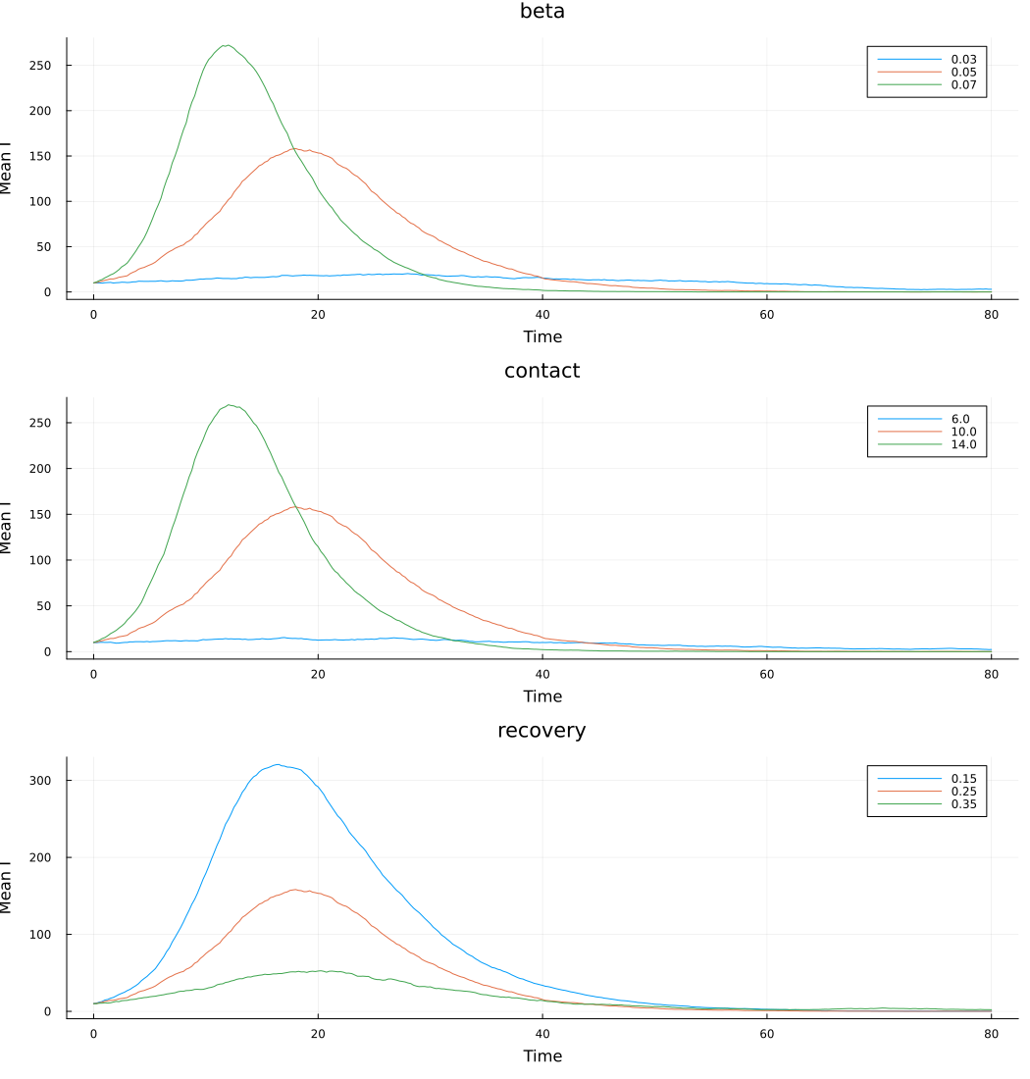
Рисунок 4: Чувствительность к параметрам: результаты расчёта
Рост β и c усиливает передачу, рост γ сокращает инфекционный период. Для сравнения используются средние метрики 20 повторов. Горизонт расширен до 80 отдельно от базового опыта.
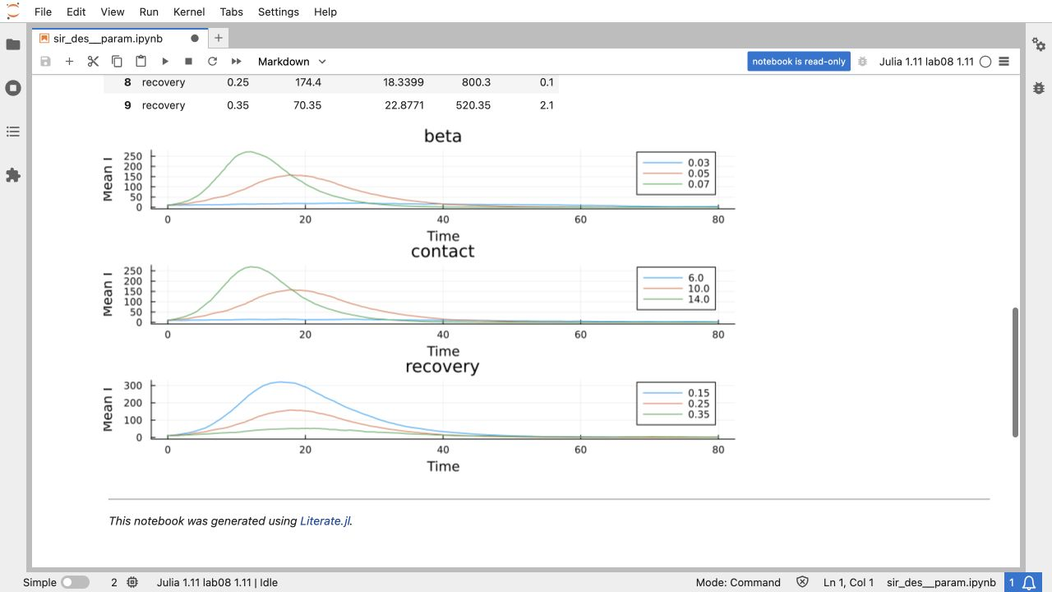
Рисунок 5: Выполненный блокнот sir_des__param
Рисунок 3–param представлены выполненные ячейки и результат соответствующего сценария.

4.6 Длительность инфекции
Одинаковый seed для экспоненциальной и фиксированной болезни.
julia --project=. scripts/sir_duration.jl

4.6.1 Литературный исходник
Одинаковый seed для экспоненциальной и фиксированной болезни.
using DrWatson
@quickactivate "ContactEpidemics"
using ContactEpidemics.ContactProcesses
using ContactEpidemics.StudyTools
using DataFrames, CSV, Plots, Statistics
rows = NamedTuple[]
figure = plot(xlabel="Time",ylabel="I",title="Recovery duration")
for fixed in (false,true)
m = simulate(config=Settings(;fixed),T=80.0)
save_run(m;label="duration_$(fixed)",T=80.0)
d = table(m)
plot!(figure,d.t,d.I,label=fixed ? "fixed 4" : "exponential mean 4")
push!(rows,(;fixed,run_metrics(m)...))
end
result = DataFrame(rows)
save_table("duration",result)
display(result)
savefig(figure,imagefile("duration"))
display(plot(figure; size=(780,420)))

This page was generated using Literate.jl.
fixed | peak | time_peak | R_T | I_T
false | 175 | 21.42 | 815 | 2
true | 299 | 12.08 | 794 | 0

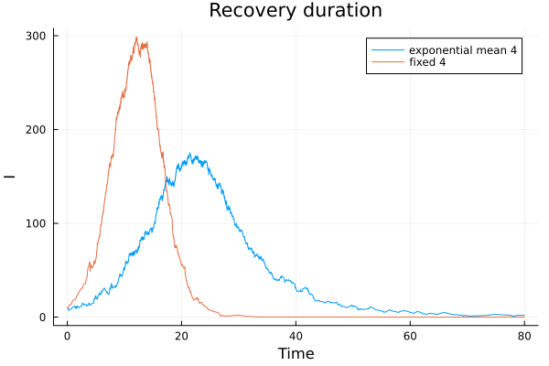
Рисунок 6: Длительность инфекции: результаты расчёта
Фиксированный период устраняет длинный хвост времени болезни. Одинаковое зерно не означает одинаковую последовательность контактов после расхождения очередей событий.
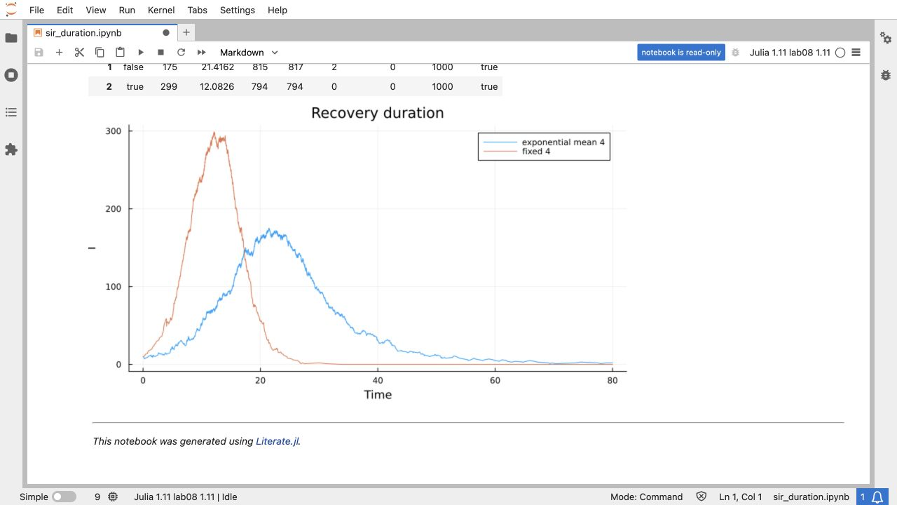
Рисунок 7: Выполненный блокнот sir_duration
Рисунок 7 представлены выполненные ячейки и результат соответствующего сценария.

4.7 Производительность
Каждый образец использует новую активированную модель N=10000.
julia --project=. scripts/sir_benchmark.jl

4.7.1 Литературный исходник
Каждый образец использует новую активированную модель N=10000.
using DrWatson
@quickactivate "ContactEpidemics"
using ContactEpidemics.ContactProcesses
using ContactEpidemics.StudyTools
using DataFrames, CSV, Plots, Statistics
using BenchmarkTools
fresh() = activate!(prepare(u0=(9990,10,0)))
Подготовка исключена из времени sir_run, но повторяется для каждого образца.
trial = @benchmark finish!(model,40.0) setup=(model=fresh()) evals=1 samples=8 seconds=120
summary = DataFrame(N=[10000],samples=[length(trial)],
median_seconds=[median(trial).time/1e9],
min_seconds=[minimum(trial).time/1e9],
allocated_bytes=[median(trial).memory],
allocations=[median(trial).allocs])
save_table("benchmark",summary)
display(trial)
display(summary)
figure = scatter(1:length(trial),trial.times/1e9,
xlabel="Sample",ylabel="Seconds",label="fresh population",title="N=10000")
savefig(figure,imagefile("benchmark"))
display(plot(figure; size=(780,420)))

This page was generated using Literate.jl.
N | samples | median_seconds | min_seconds | allocated_bytes | allocations
10000 | 8 | 2.098 | 1.995 | 1215293328 | 43239718

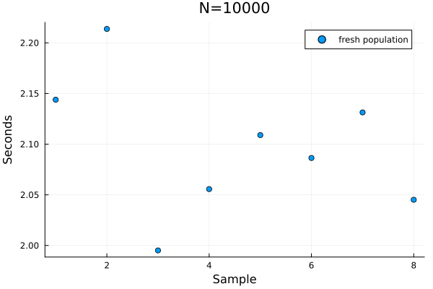
Рисунок 8: Производительность: результаты расчёта
Время измеряется только для выполнения активированной модели. setup создаёт новую модель перед каждым образцом, evals=1 исключает измерение уже завершённого процесса. Allocated bytes означает суммарные выделения, а не пиковую резидентную память. Для ускорения стоит уменьшать выделения объектов событий и стоимость контактов.
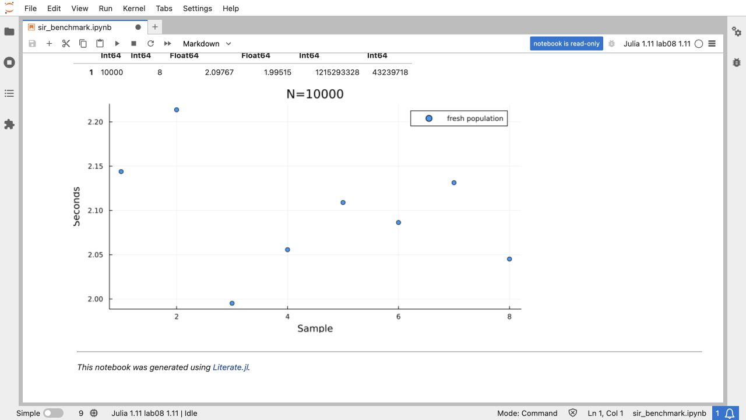
Рисунок 9: Выполненный блокнот sir_benchmark
Рисунок 9 представлены выполненные ячейки и результат соответствующего сценария.

4.8 Анализ сохранённых CSV
Этот сценарий не запускает модель: входом служит базовый CSV.
julia --project=. scripts/sir_csv_report.jl

4.8.1 Литературный исходник
Этот сценарий не запускает модель: входом служит базовый CSV.
using DrWatson
@quickactivate "ContactEpidemics"
using ContactEpidemics.ContactProcesses
using ContactEpidemics.StudyTools
using DataFrames, CSV, Plots, Statistics
folder = datadir("sims")
files = sort(filter(name -> startswith(name,"sir_N1000_"),readdir(folder)))
isempty(files) && error("Run sir_des.jl first")
data = CSV.read(joinpath(folder,first(files)),DataFrame)
@assert all(data.S .+ data.E .+ data.I .+ data.R .== 1000)
k = argmax(data.I)
summary = DataFrame(source=[first(files)],rows=[nrow(data)],
peak=[data.I[k]],time_peak=[data.t[k]],R_T=[last(data.R)])
save_table("csv_review",summary)
display(summary)
figure = plot(data.t,Matrix(data[:,[:S,:I,:R]]),
label=["S" "I" "R"],xlabel="Time",ylabel="People",
seriestype=:steppost,title="Saved event ledger")
savefig(figure,imagefile("csv-review"))
display(plot(figure; size=(780,420)))

This page was generated using Literate.jl.
rows | peak | time_peak | R_T
1514 | 175 | 21.42 | 745

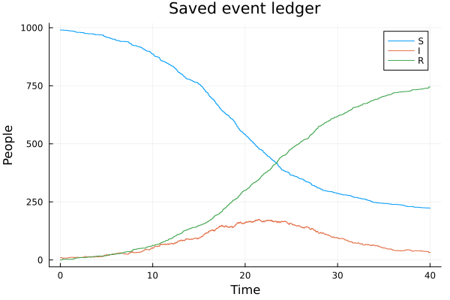
Рисунок 10: Анализ сохранённых CSV: результаты расчёта
Сценарий читает ранее созданный файл и проверяет баланс. В нём отсутствует вызов simulate, поэтому график является результатом анализа сохранённых данных.
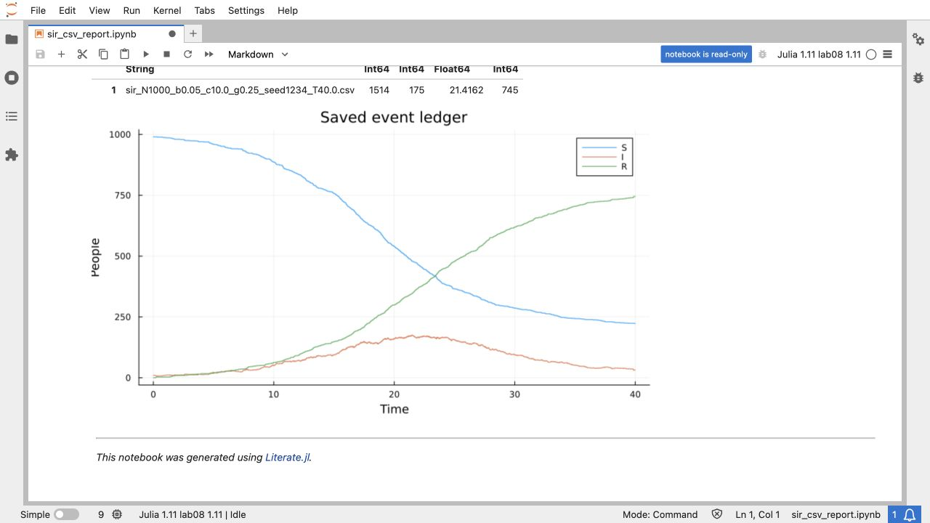
Рисунок 11: Выполненный блокнот sir_csv_report
Рисунок 11 представлены выполненные ячейки и результат соответствующего сценария.

4.9 Рождения и смерти
Смерть независима от болезни. Поток рождений 10, смертность 0.01.
julia --project=. scripts/sir_demography.jl

4.9.1 Литературный исходник
Смерть независима от болезни. Поток рождений 10, смертность 0.01.
using DrWatson
@quickactivate "ContactEpidemics"
using ContactEpidemics.ContactProcesses
using ContactEpidemics.StudyTools
using DataFrames, CSV, Plots, Statistics
cfg = Settings(mortality=0.01,births=10.0)
m = simulate(config=cfg,T=400.0)
@assert check_balance(m)
save_run(m;label="demography",T=400.0)
data = table(m)
summary = DataFrame([(;run_metrics(m)...,births=last(data.B),
deaths=last(data.D),endemic_S=1000*(0.25+0.01)/0.5,
endemic_I=0.01*(1000-520)/(0.25+0.01))])
save_table("demography",summary)
display(summary)
figure = draw_states(m,"demography";title="Births=10, mortality=0.01")
display(plot(figure; size=(780,420)))

This page was generated using Literate.jl.
peak | I_T | population | births | deaths
169 | 0 | 1016 | 4242 | 4226

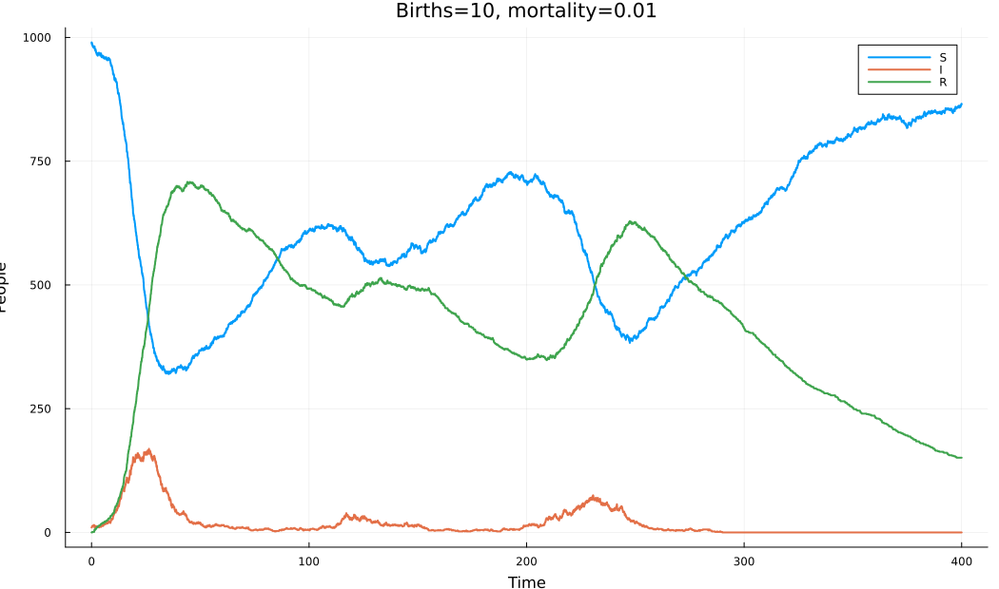
Рисунок 12: Рождения и смерти: результаты расчёта
При Λ=10 и μ=0.01 средняя равновесная численность равна 1000. Для приближения с частотной передачей эндемические значения около S=520 и I=18.46. Положительное равновесие ОДУ не гарантирует сохранение инфекции в конечной популяции без заноса. Один опыт T=400 не является статистическим доказательством стационарности.
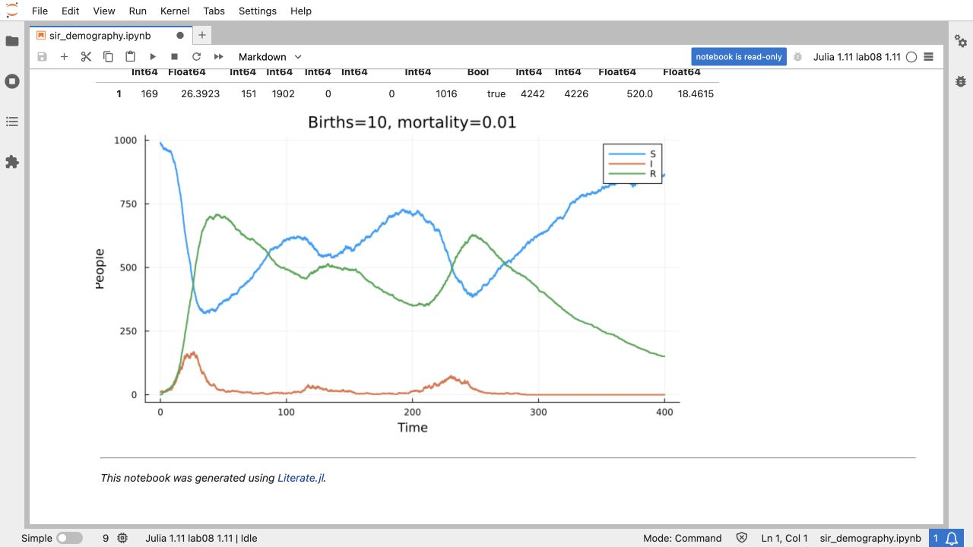
Рисунок 13: Выполненный блокнот sir_demography
Рисунок 13 представлены выполненные ячейки и результат соответствующего сценария.

4.10 Вакцинация
Вакцинация в t=0, по 20 повторов для пяти долей восприимчивых.
julia --project=. scripts/sir_vaccination.jl

4.10.1 Литературный исходник
Вакцинация в t=0, по 20 повторов для пяти долей восприимчивых.
using DrWatson
@quickactivate "ContactEpidemics"
using ContactEpidemics.ContactProcesses
using ContactEpidemics.StudyTools
using DataFrames, CSV, Plots, Statistics
rows = NamedTuple[]
for fraction in [0.0,0.25,0.5,0.65,0.8]
cfg = Settings(vaccination_time=0.0,vaccination_fraction=fraction)
result = ensemble(cfg)
for row in eachrow(result.metrics)
push!(rows,(;fraction,NamedTuple(row)...))
end
end
metrics = DataFrame(rows)
save_table("vaccination_runs",metrics)
summary = combine(groupby(metrics,:fraction),:peak=>mean=>:mean_peak,
:cases=>mean=>:mean_cases,:vaccinated=>mean=>:vaccinated,
:I_T=>mean=>:mean_I_T)
save_table("vaccination_summary",summary)
display(summary)
figure = plot(summary.fraction,summary.mean_cases,marker=:circle,
xlabel="Vaccinated fraction of S(0)",ylabel="Cumulative infections",
label="20 replicates",title="Vaccination at t=0")
savefig(figure,imagefile("vaccination"))
display(plot(figure; size=(780,420)))

This page was generated using Literate.jl.
fraction | mean_peak | mean_cases | vaccinated | mean_I_T
0 | 179.3 | 795.5 | 0 | 0.15
0.25 | 63.2 | 419.1 | 247 | 1.7
0.5 | 18.35 | 98.05 | 495 | 0.3
0.65 | 11.55 | 29 | 643 | 0
0.8 | 10.35 | 14.75 | 792 | 0

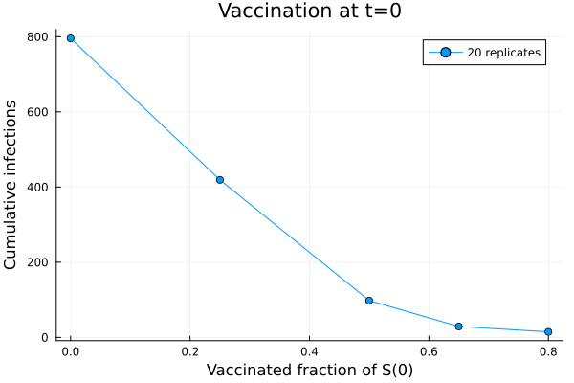
Рисунок 14: Вакцинация: результаты расчёта
Порог раннего роста около 49.55% относится к доле исходных восприимчивых. Опыты с долями 0, 0.25, 0.5, 0.65 и 0.8 показывают изменение среднего накопленного числа инфекций. Вакцинированные не включаются в cases.
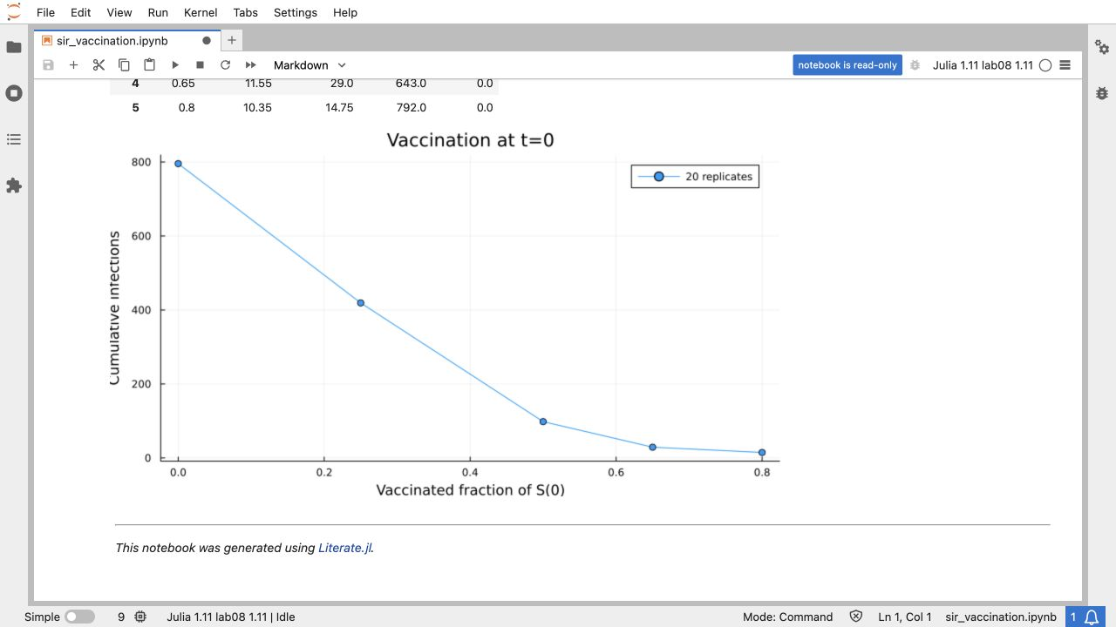
Рисунок 15: Выполненный блокнот sir_vaccination
Рисунок 15 представлены выполненные ячейки и результат соответствующего сценария.

4.11 Латентная стадия
Средний латентный период 2; сравнение с SIR при одинаковом seed.
julia --project=. scripts/sir_seir.jl

4.11.1 Литературный исходник
Средний латентный период 2; сравнение с SIR при одинаковом seed.
using DrWatson
@quickactivate "ContactEpidemics"
using ContactEpidemics.ContactProcesses
using ContactEpidemics.StudyTools
using DataFrames, CSV, Plots, Statistics
rows = NamedTuple[]
figure = plot(xlabel="Time",ylabel="I",title="SIR and SEIR")
for sigma in [Inf,0.5]
m = simulate(config=Settings(latent=sigma),T=80.0)
@assert check_balance(m)
save_run(m;label="latent_$(sigma)",T=80.0)
d = table(m)
plot!(figure,d.t,d.I,label=isfinite(sigma) ? "SEIR sigma=0.5" : "SIR")
push!(rows,(;sigma,run_metrics(m)...,peak_E=maximum(d.E)))
isfinite(sigma) && draw_states(m,"seir-states";title="SEIR compartments")
end
summary = DataFrame(rows)
save_table("seir",summary)
display(summary)
savefig(figure,imagefile("seir"))
display(plot(figure; size=(780,420)))

This page was generated using Literate.jl.
sigma | peak | time_peak | peak_E | R_T | I_T
inf | 175 | 21.42 | 0 | 815 | 2
0.5 | 116 | 34.51 | 74 | 798 | 0

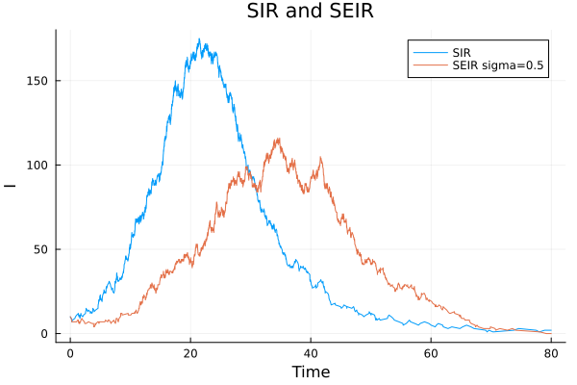
Рисунок 16: Латентная стадия: результаты расчёта
Латентная стадия откладывает появление инфекционных агентов. После смерти отложенное событие E→I отменяется проверкой состояния. Помимо сравнения I сохранены все четыре ряда S/E/I/R.
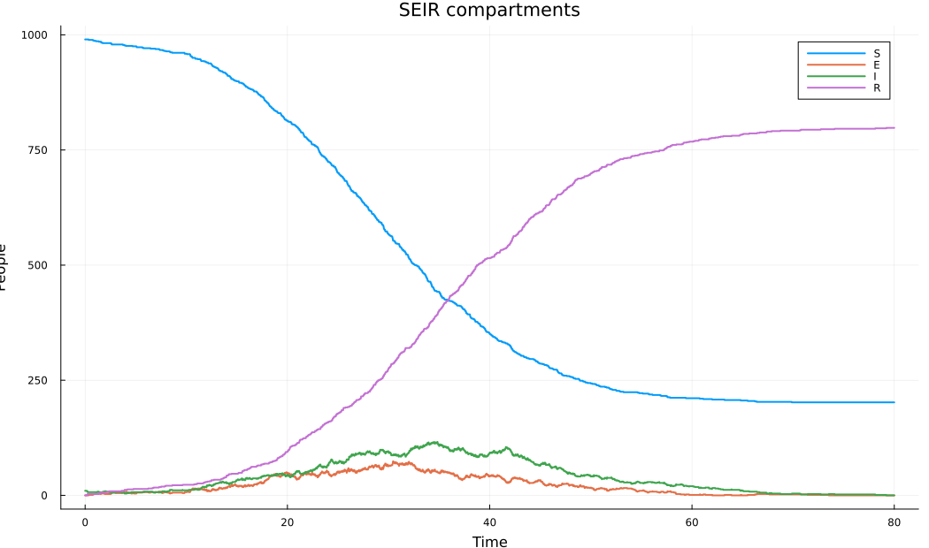
Рисунок 17: Все состояния SEIR

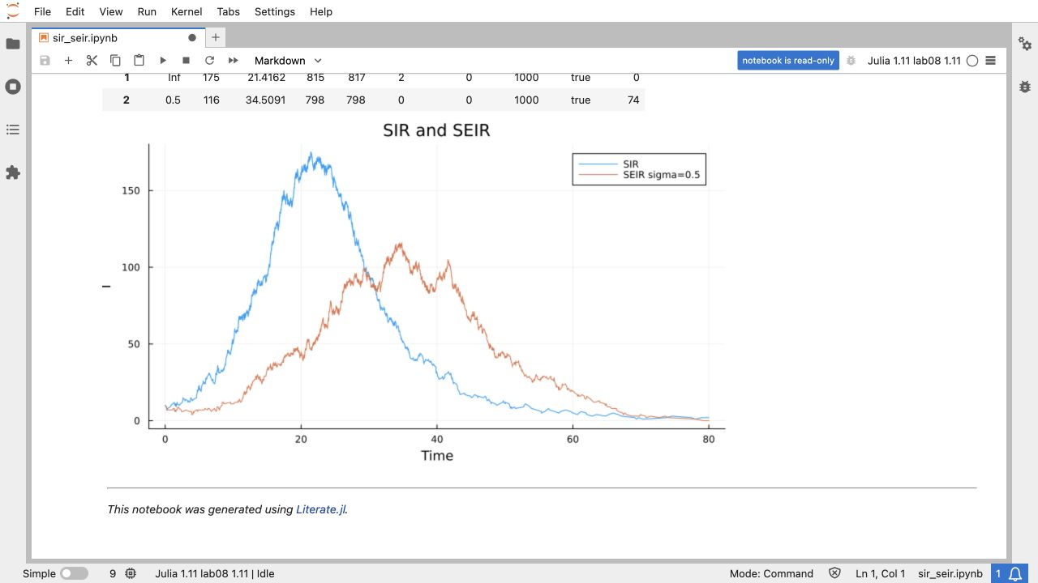
Рисунок 18: Выполненный блокнот sir_seir
Рисунок 18 представлены выполненные ячейки и результат соответствующего сценария.

4.12 Сопоставление с ОДУ
Средний ансамбль из 30 прогонов сопоставляется с RK4 и шагом 0.01.
julia --project=. scripts/sir_compare_ode.jl

4.12.1 Литературный исходник
Средний ансамбль из 30 прогонов сопоставляется с RK4 и шагом 0.01.
using DrWatson
@quickactivate "ContactEpidemics"
using ContactEpidemics.ContactProcesses
using ContactEpidemics.StudyTools
using DataFrames, CSV, Plots, Statistics
function rhs(u)
flow = 0.05*10*u[1]*u[2]/999
recovery = 0.25*u[2]
[-flow,flow-recovery,recovery]
end
function integrate(h)
u = [990.0,10.0,0.0]
rows = [(t=0.0,S=u[1],I=u[2],R=u[3])]
for step in 1:round(Int,80/h)
a = rhs(u)
b = rhs(u+h*a/2)
c = rhs(u+h*b/2)
d = rhs(u+h*c)
u += h*(a+2b+2c+d)/6
step % round(Int,0.25/h) == 0 &&
push!(rows,(t=step*h,S=u[1],I=u[2],R=u[3]))
end
DataFrame(rows)
end
ode = integrate(0.01)
refined = integrate(0.005)
@assert maximum(abs.(ode.I-refined.I)) < 1e-5
@assert maximum(abs.(ode.S+ode.I+ode.R .- 1000)) < 1e-7
result = ensemble(Settings();repeats=30)
summary = DataFrame(ode_peak=[maximum(ode.I)],
peak_mean_path=[maximum(result.path.mean_I)],
mean_individual_peak=[mean(result.metrics.peak)],
rmse=[sqrt(mean((ode.I-result.path.mean_I).^2))],
step_difference=[maximum(abs.(ode.I-refined.I))])
save_table("ode",ode)
save_table("ensemble",result.path)
save_table("ode_comparison",summary)
display(summary)
figure = plot(ode.t,ode.I,label="ODE",xlabel="Time",ylabel="I")
plot!(figure,result.path.t,result.path.mean_I,
ribbon=result.path.sd_I,label="DES mean +/- SD",fillalpha=0.15)
savefig(figure,imagefile("ode-comparison"))
display(plot(figure; size=(780,420)))

This page was generated using Literate.jl.
ode_peak | peak_mean_path | mean_individual_peak | rmse | step_difference
158.8 | 154.8 | 175.4 | 1.765 | 2.25e-11

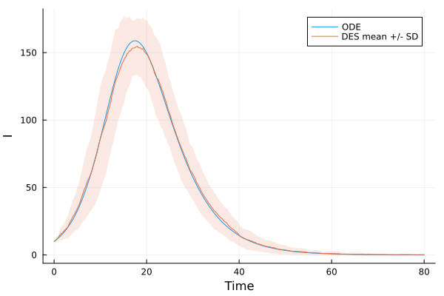
Рисунок 19: Сопоставление с ОДУ: результаты расчёта
RK4 проверяется уменьшением шага с 0.01 до 0.005. Полоса вокруг среднего DES показывает стандартное отклонение траекторий, а не доверительный интервал среднего. Максимум средней траектории и среднее индивидуальных максимумов вычисляются отдельно.
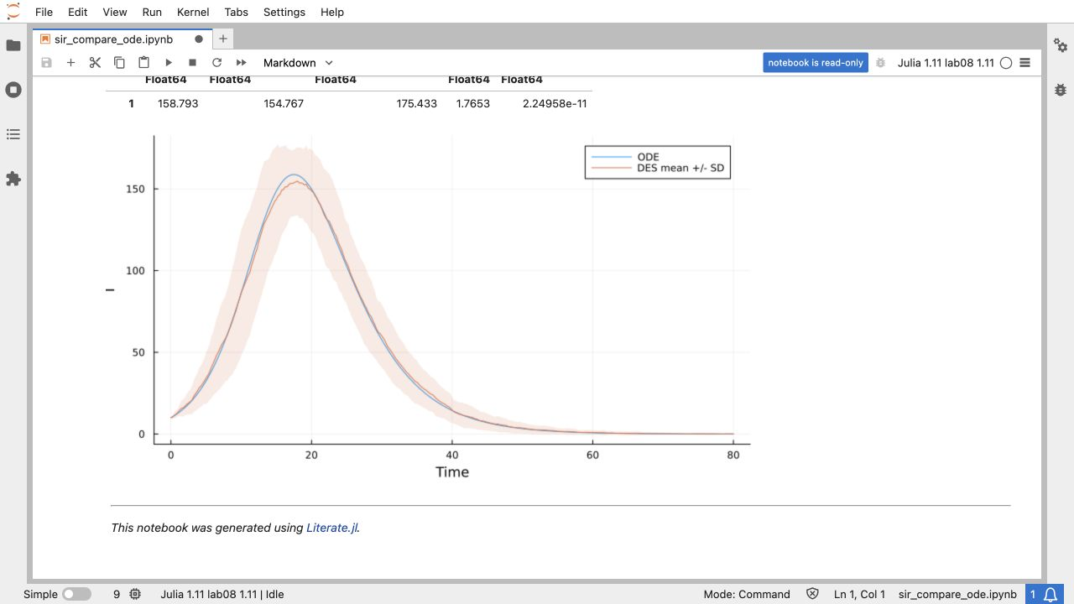
Рисунок 20: Выполненный блокнот sir_compare_ode
Рисунок 20 представлены выполненные ячейки и результат соответствующего сценария.

4.13 Производные форматы
Literate преобразует один литературный источник в чистый Julia-скрипт, Jupyter notebook и Quarto QMD [4]. Каждый из девяти блокнотов выполняется, включая параметры, benchmark и чтение CSV. В тематические разделы этого отчёта подключены полные QMD-фрагменты, сформированные генератором. Повторные копии исходников в виде чистых скриптов не печатаются второй раз.
make notebooks
make docs
Листинг файла project/scripts/tangle.jl.
using Pkg
Pkg.activate(joinpath(@__DIR__,".."))
using Literate
root = dirname(@__DIR__)
execute = "--execute" in ARGS
names = ["sir_des","sir_des__param","sir_duration","sir_benchmark",
"sir_csv_report","sir_demography","sir_vaccination","sir_seir",
"sir_compare_ode"]
for name in names
source = joinpath(@__DIR__,name*".jl")
clean = joinpath(root,"generated",name)
nb = joinpath(root,"notebooks",name)
docs = joinpath(root,"markdown",name)
Literate.script(source,clean;documenter=false)
Literate.notebook(source,nb;execute,documenter=false)
Literate.markdown(source,docs;flavor=Literate.QuartoFlavor())
qmd = joinpath(docs,name*".qmd")
# The full generated prose and code are included without rerunning in Word.
text = replace(read(qmd,String),"```{julia}"=>"```julia")
text = replace(text,r"(?m)^# [^\n]+"=>"### Литературный исходник")
write(joinpath(docs,name*"-report.qmd"),text)
end

4.14 Проверки модели и сборка
Проверяются баланс на каждом событии, тождественность повторов с одинаковым seed, отсутствие передачи при β=0, точное выздоровление при фиксированном периоде, случаи N=0 и N=1, отсутствие действий умершего агента, полная вакцинация, латентная стадия, демография и правостороннее чтение временного ряда.
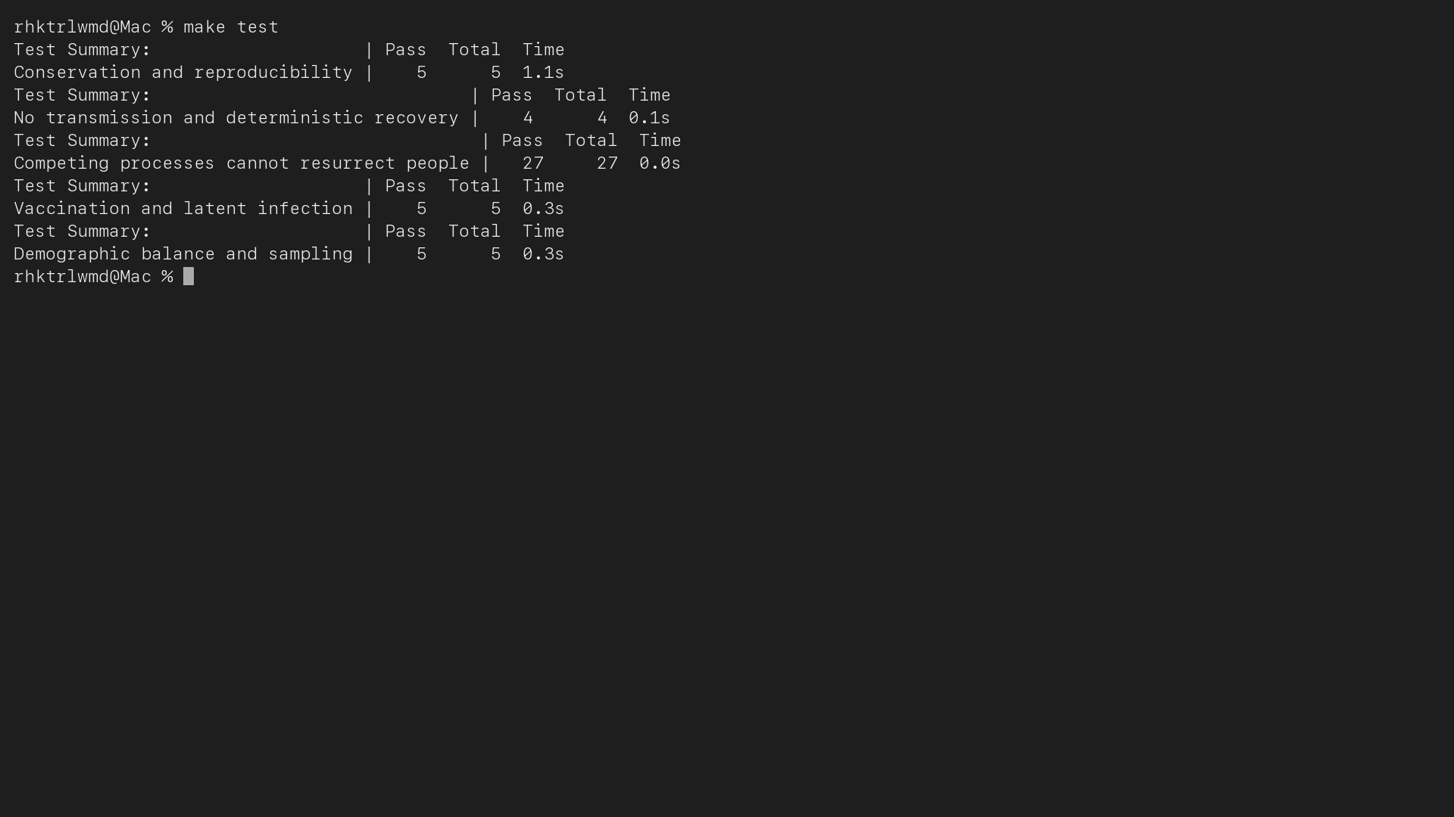
Рисунок 21: Результат тестов
Рисунок 21 содержит фактический вывод набора тестов.
Листинг файла project/test/runtests.jl.
using Test, ContactEpidemics.ContactProcesses
@testset "Conservation and reproducibility" begin
m = simulate()
@test check_balance(m)
@test table(m) == table(simulate())
@test first(table(m).I) == 10
@test last(table(m).t) == 40.0
@test all(diff(table(m).S) .<= 0)
end
@testset "No transmission and deterministic recovery" begin
m = simulate(config=Settings(beta=0.0,fixed=true),T=5.0)
@test m.counts == [990,0,0,10]
@test all(row.t == 4.0 for row in m.log if row.event == :recovery)
@test simulate(u0=(1,0,0)).counts == [1,0,0,0]
@test simulate(u0=(0,0,0)).counts == [0,0,0,0]
end
@testset "Competing processes cannot resurrect people" begin
m = simulate(u0=(10,10,0),T=30.0,
config=Settings(mortality=5.0,latent=0.5))
@test check_balance(m)
@test isempty(m.living)
dead = Set{Int}()
for row in m.log
@test !(row.person in dead)
row.event == :death && push!(dead,row.person)
end
@test !transition!(m,1,4,:recovery)
end
@testset "Vaccination and latent infection" begin
m = simulate(config=Settings(vaccination_time=0.0,
vaccination_fraction=1.0),T=80.0)
@test m.cases == 10
@test m.vaccinated == 990
@test check_balance(m)
seir = simulate(config=Settings(latent=0.5),T=80.0)
@test maximum(table(seir).E) > 0
@test check_balance(seir)
end
@testset "Demographic balance and sampling" begin
m = simulate(config=Settings(mortality=0.05,births=50.0))
@test check_balance(m)
@test m.born > 0 && m.died > 0
d = table(m)
@test sample_path(d,[0.0,40.0]) == [10,last(d.I)]
@test_throws ArgumentError prepare(config=Settings(beta=1.1))
@test_throws ArgumentError activate!(m)
end
Листинг файла project/Makefile.
JULIA ?= julia
SCENARIOS = sir_des sir_des__param sir_duration sir_benchmark \
sir_csv_report sir_demography sir_vaccination \
sir_seir sir_compare_ode
.PHONY: setup run tangle notebooks docs test all
setup:
$(JULIA) --project=. scripts/setup_environment.jl
run:
@for name in $(SCENARIOS); do $(JULIA) --project=. scripts/$$name.jl || exit $$?; done
tangle:
$(JULIA) --project=. scripts/tangle.jl
notebooks:
$(JULIA) --project=. scripts/tangle.jl --execute
docs:
@for name in $(SCENARIOS); do \
(cd notebooks/$$name && quarto render $$name.ipynb --to html \
--embed-resources --no-execute --output $$name.html) || exit $$?; \
mv notebooks/$$name/$$name.html markdown/$$name/; \
done
test:
$(JULIA) --project=. test/runtests.jl
all: setup run notebooks docs test

5. Выводы
Реализована дискретно-событийная модель с индивидуальными контактами и отдельными событиями выздоровления. Базовые условия сохранены, дополнительные опыты охватывают все пункты §8.5. Параметры передачи и длительность болезни влияют на высоту и время пика, вакцинация уменьшает накопленные инфекции, а латентная стадия меняет временной профиль эпидемии. Для демографии соблюдается баланс S+E+I+R=N₀+B−D.
Сравнение с ОДУ интерпретируется на уровне ансамбля. Отдельные траектории могут отклоняться от среднего, а ненулевое I(T) требует осторожности при трактовке конечной доли переболевших. Из литературных исходников получены и выполнены производные форматы, а их полные листинги включены в соответствующие разделы.

Список литературы
1. Королькова А. В., Кулябов Д. С. Имитационное моделирование. Практикум. Москва, 2026.
2. JuliaDynamics. ConcurrentSim Documentation [Электронный ресурс]. URL: https://juliadynamics.github.io/ConcurrentSim.jl/stable/ (дата обращения: 08.09.2026).
3. Keeling M. J., Rohani P. Modeling Infectious Diseases in Humans and Animals. Princeton University Press, 2008.
4. Krekel F. Literate.jl Documentation [Электронный ресурс]. URL: https://fredrikekre.github.io/Literate.jl/v2/ (дата обращения: 08.09.2026).

